3.1.2-mavzu: Fizika va astronomiya fani bo‘yicha yangi darsliklar tahlili
Reja
1. 7-sinf fizika darsligining tuzilishi, undan dars jarayonida foydalanish metodikasi
2. Qo‘shimcha manbalar bilan ishlash, o‘quvchi mashq daftari 3 . O‘qituvchi metodik qo‘llanmasi tuzilishi, qo‘llanmadan foydalanish talablari
Yangi oʻquv metodik majmua tuzilishi va tarkibi
Ta'limning mahsuldorligi va oʻquvchilarning akademik faoliyati koʻp jihatdan ma'lum bir oʻqituvchi tomonidan ma'lumotni taqdim etish uslubiga, taqdim etilgan ma'lumotni olishga qiziqtirish qobiliyatiga va qiziqarli hamda xotirjam oʻrganishga imkon beradigan toʻgʻri tuzilgan darsga bogʻliq. Ma'lumki 2024-2025 oʻquv yilida fizika va astronomiya fanlari boʻyicha yillik oʻquv dastur va taqvim-mavzuiy reja hamda oʻquv metodik adabiyotlar tubdan yangilana boshladi. Singapurning “Marshall cavendish education” tahlim tashkiloti bilan hamkorlikda tarjima qilinib, mahalliylashtirilgan oʻquv adabiyotlari majmuasi buning yaqqol misolidir.
3-5-slaydlar
Oʻquv majmua 3 qismdan iborat, ya'ni
• Darslik
• Mashq daftari
• Oʻqituvchi uchun metodik qoʻllanma.
Darslik avvalida undan qanday foydalanish kerakligi toʻgʻrisida yoʻriqnoma berilgan. Yoʻriqnomada fanning maqsadi, shartli belgilar, asosiy ruknlar, har bir bobni boshlashdan oldin qanday savollarga javob berish lozimligi, qaysi koʻnikmalarni rivojlantirish toʻgʻrisida soʻz boradi

Mundarijada bob nomi, bobga kiritilgan mavzular, mavzuning maqsadi, rivojlantiriladigan koʻnikmalar kiritilgan.
9-16-slaydlar

Har bir bob rasm va qiziqarli, fiklashga qaratilagn savol bilan boshlanadi.
Bobning kirish qismida bob bilan bog‘liq hayotiy hodisa va uni ifoda etuvchi rasm keltiriladi. Ushbu qismda berilgan savollar o‘quvchilarning og‘zaki nutq ko‘nikmalarini rivojlantirishga yordam beradi.
“Mavzuni o‘rganish davomida” ruknida o‘quvchilarning mavzu bo‘yicha egallashi zarur bo‘lgan ko‘nikmalar aks etgan.
“O‘ylab ko‘ring...” ruknida mavzuga bog‘liq savol orqali o‘quvchilarning oldin egallagan bilimlari faollashtiriladi.
“Birgalikda tadqiq etamiz!” ruknida o‘quvchilar yangi mavzuni o‘zlashtirishga yordam beradigan topshiriq bajaradilar.
“Birgalikda o‘rganamiz!” ruknida yangi bilimlarning rasm va izohlar orqali izchil berilishi o‘quvchilarga mavzuni o‘zlashtirishda ko‘maklashadi.
“Muammoli topshiriq” ruknida atrof-muhit, jamiyat yoki bevosita o‘quvchilarning o‘ziga taalluqli muammoli vaziyat keltiriladi. O‘quvchilar uni hal etish jarayonida egallagan bilim va ko‘nikmalarini qo‘llaydi.
“Tadqiqotchilik ko‘nikmalari” belgisi ostida berilgan topshiriq o‘quvchilarning tadqiqotchilik ko‘nikmalarini rivojlantirishga yordamlashadi.
Mashq daftariga berilgan havola o‘quvchilarni tegishli amaliy ishni bajarishga yo‘naltiradi.
“Ilm-fan kundalik hayotda” ruknida o‘quvchilar ilm-fanning muayyan sohalarida faoliyat yurituvchi kasb egalari va ularning faoliyati bilan tanishadi.
Rukn yakunidagi topshiriq o‘quvchilarning axborot texnologiyalaridan foydalanish va tadqiqotchilik ko‘nikmalarini rivojlantirishga yordam beradi.
“Ilm-fan kundalik hayotda” belgisi ostida ilm-fandan hayotda qanday maqsadlarda foydalanilishi haqida ma’lumot keltiriladi.
Ilmiy atamalar ruknida keltirilgan ilmiy atamalar va ularning izohi o‘quvchilarga mavzularni o‘zlashtirishida yordam beradi.

Oʻquvchining mashq daftaridan foydalanish
Mashq daftari o‘quvchilarga tabiiy fanlarni qiziqish bilan o‘rganishida ko‘maklashadi.
O‘quvchilar mashq daftari yordamida atrofidagi olamda sodir bo‘layotgan hodisa va jarayonlar mohiyatini tushunish uchun zarur bilim va ko‘nikmalarga ega bo‘ladi.
Shuningdek, ilmiy fikrlash va tadqiqotchilik faoliyatini yuritishni o‘rganadi.
Amaliy ish ruknida o‘quvchilar bilim va ko‘nikmalarini rivojlantirishga yo‘naltirilgan turli amaliy ish bajaradilar. Ilmiy fikrlab, tadqiqot o‘tkazadilar.
Boshqotirma ruknida berilgan qiziqarli boshqotirma va jumboqli topshiriqlar yordamida o‘quvchilar o‘z bilimlarini sinab ko‘radilar.
Bilimlar xaritasi ruknida o‘quvchilar bobga oid asosiy tushunchalarni bilimlar xaritasida umumlashtiradilar.
Takrorlash ruknida keltirilgan topshiriqlar yordamida o‘quvchilar bob bo‘yicha o‘zlashtirgan bilimlarini tekshiradilar va qo‘llaydilar.
Mustahkamlash ruknidagi topshiriqlar yordamida o‘quvchilar bob bo‘yicha o‘zlashtirgan bilimlarini mustahkamlaydilar.

Metodik qo‘llanmadan foydalanish
O‘qituvchi uchun metodik qo‘llanma o‘qitishning milliy va xalqaro ilg‘or tajribalari asosida tayyorlangan.
Metodik qo‘llanmada 5E modeli, ta’lim jarayonida savol berish yondashuvini qo‘llash, o‘qitish usullari, har bir mavzu bo‘yicha dars ishlanmasi, o‘quvchilar bilimidagi bo‘shliqlar va ularni bartaraf etish yo‘llari, darslik va mashq daftaridagi topshiriqlarning javoblari hamda ilovalar keltirilgan.
Ushbu ma’lumotlar o‘qituvchilarga darsni samarali tashkil etish orqali Tabiiy fanlar o‘quv dasturida belgilangan maqsad va vazifalarni amalga oshirishda ko‘maklashadi.
“O‘quvchilarning tayanch bilimlari” ruknida bobni o‘rganishni boshlashdan avval o‘quvchilar bilishi zarur bo‘lgan tayanch bilimlar keltirilgan.
“Ish rejasi” ruknida bob haqida umumiy ma’lumot keltirilgan. Ushbu rukn dars rejasini tuzish va dars uchun kerakli material va jihozlarni oldindan tayyorlashga yordam beradi.

Darsning ish rejasi qanday tuzilgan?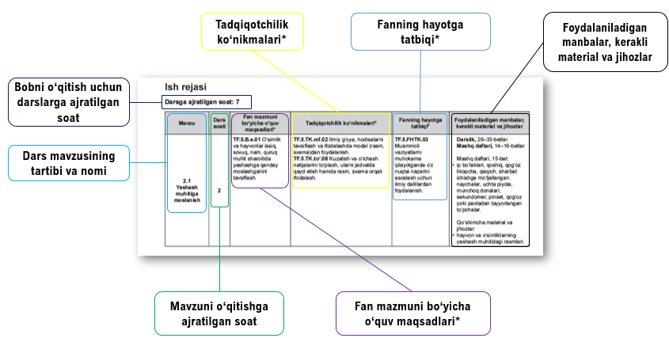

Dars rejasi oʻqituvchi tomonidan oʻquvchilarning bilim darajasi va imkoniyatlarini hisobga olgan holda oʻzgartirilishi mumkin.
“O‘quvchilar bilimidagi bo‘shliqlar” ruknida o‘quvchilarda shakllanishi mumkin bo‘lgan noto‘g‘ri tushunchalar va ularni korreksiyalashga oid tavsiyalar keltirilgan.
“Mavzu bo‘yicha o‘quv maqsadlari” ruknida o‘quvchilardan mavzu yakunida o‘zlashtirishi kutilayotgan o‘quv natijalari keltirilgan.
“Ilmiy atamalar” rukni darslikda keltirilgan muayyan mavzuga oid yangi ilmiy atamalarni o‘z ichiga olgan.
Mavzuning kirish qismida dars mavzusining tartibi, nomi va ushbu mavzuni o‘qitish uchun ajratilgan soat keltirilgan.

“O‘quvchilar bilimidagi bo‘shliqlar” ruknida o‘quvchilarda shakllanishi mumkin bo‘lgan noto‘g‘ri tushunchalar va ularni korreksiyalashga oid tavsiyalar keltirilgan.

“Qo‘shimcha o‘quv topshirig‘i” ruknida keltirilgan topshiriq o‘quvchilarning egallagan bilimlarini real hayot bilan bog‘lashga imkon beradi.
“Ota-onalar bilan ishlash” ruknida ota-onalar farzandiga ta’lim olishda ko‘maklashishiga oid tavsiyalar va uy sharoitida birgalikda bajariladigan topshiriqlar keltirilgan.
“O‘quvchilarga differensial yondashish” rukni o‘quvchilarning o‘zlashtirish darajasini hisobga olgan holda murakkab va yo‘naltiruvchi topshiriqlar berishga oid tavsiyalarni o‘z ichiga olgan.

“Mashq daftaridagi topshiriqlarning javoblari” ruknida mashq daftaridan o‘rin olgan topshiriqlarning javoblari keltirilgan bo‘lib, o‘qituvchilarga yordam berishga mo‘ljallangan.
O‘qituvchi “Ilovalar” ruknida keltirilgan sxema yoki jadvaldan nusxa olib, o‘quvchilar bilimini baholashda foydalanishi mumkin.

